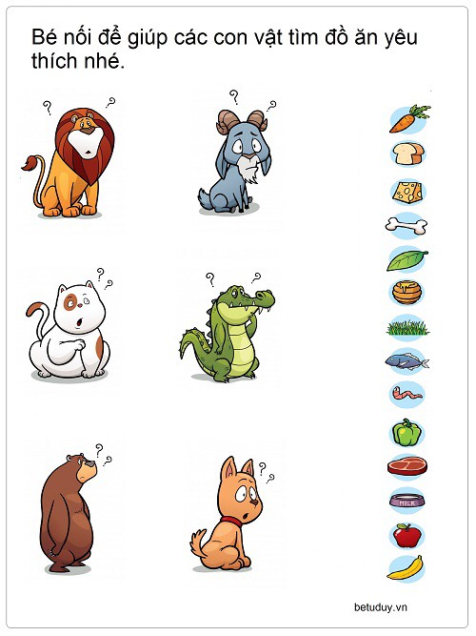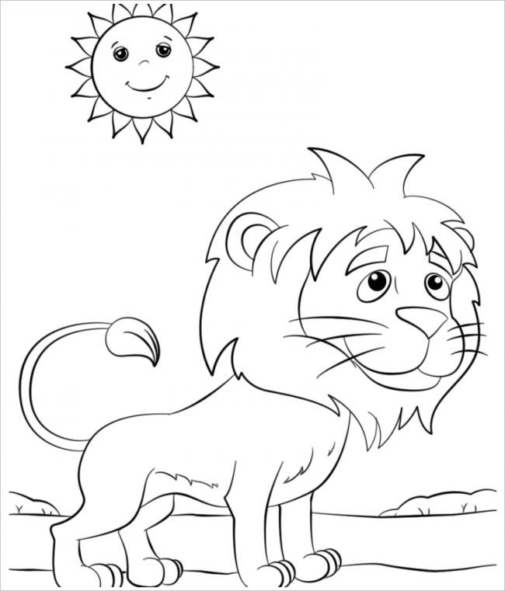

Bé hãy tô màu bức tranh thật đẹp nhé

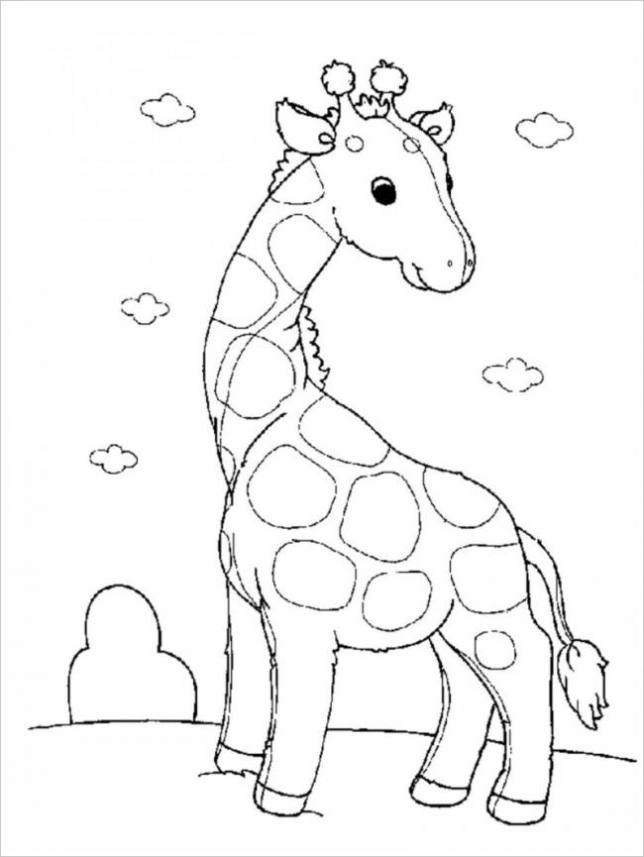

Bé hãy tô màu bức tranh thật đẹp nhé

Bé hãy tô màu bức tranh thật đẹp nhé